Информационный лист. Январь 2020
Дорогие друзья и помощники! Вот и завершился первый месяц нового 2020 года… Он был полон суматохи, радостных событий, важных решений, новых идей! Грустные события тоже случились, и мы о них обязательно расскажем… Ну что, начнем – обо всем по порядку!
В январе у нас появилось много новых подопечных:
- по программе «Ты не один»:
● Алиса Щедрина (Спинальная мышечная амиотрофия, тип 2). Алисе необходим откашливатель стоимостью 495 000 рублей. Мы разместили пост, и за выходные 25-26 января собрали для Алисы 140 000 руб.! Остальное добавил основатель фонда Владимир Евгеньевич Аветисян, и уже 3 февраля откашливатель будет в Самаре!
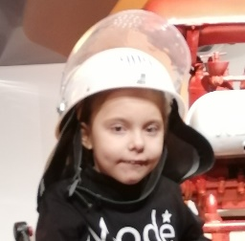
- по программе «Помочь! Нельзя бросить!»:
● Кирданов Артем (диагноз: органическое поражение головного мозга). Артемке нужны опоры-ходунки «Газель (Gazelle) №2» стоимостью 226 604 рублей. И вот – они уже у владельца! Артем просто в восторге и ему очень нравится в них стоять, - рассказала мама Алена! Мы рады, что смогли так быстро помочь!

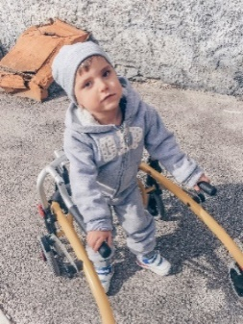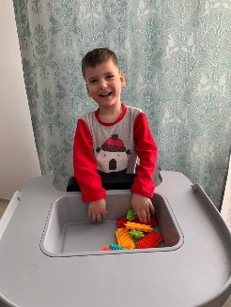
● Хрулева Сонечка, которой очень нужна коляска для инвалидов «Кимба Нео» (диагноз: ДЦП). Мы обязательно поможем Соне в приобретении детской инвалидной коляски «Кимба Нео» размер №2, а пока – ведем сбор...

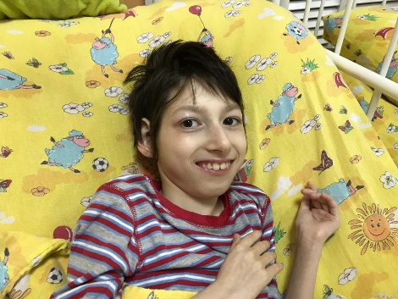

● Труханова Мария (со спинальной амиотрофией), которой необходим электрический подъемник Belberg 320.00 стоимостью 51 000 рублей, чтобы иметь возможность передвигаться по квартире.
● Мачнев Артем (диагноз: детский церебральный паралич, атонико-астатическая форма с умеренно выраженными нестойкими двигательными нарушениями), которому мы оплатим обследование в Центре эпилептологии и неврологии». Сумма сбора – 22 000 руб.

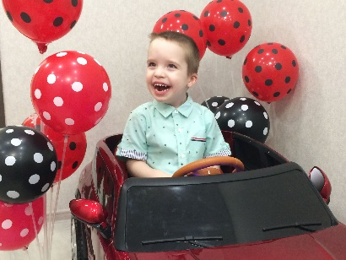
● Белов Егор, Маркина Есения, Фарид Бирюков, Марина Шишкина – эти детки пройдут курс реабилитации в центре «Адели» в Тольятти!
Новости о наших детях по приоритетной программе «Ты не один»:
- мы передали специализированное лечебное питание Диме Липашеву, Сереже Куршеву и Тимофею Зиновьеву;
- друзья отдали нам пеленки, и мы отвезли их Вове Моисееву;
- наш массажист Влада ходит к Диме Липашеву! После окончания предыдущего курса у Димы стали заметны улучшения, и мы ждем еще больше положительных результатов!
- Даниле Блохину сняли трахеостому! Теперь наш Даня дышит самостоятельно!
- по рекомендации нашего большого друга – хирурга из Москвы Ивана Горячева, Сереже Катунину заменили гастростомическую трубку на такую же большего размера! И сейчас все хорошо!
- наш волонтер Лариса Полежаева организовала фото- и видеосъемку пап наших паллиативных детей! Мы готовим для вас кое-что интересное на 23 февраля!
- для Машеньки Медведевой мы заказали лекарства и расходные материалы на два месяца. Ждем поставку от аптеки «Милана»!
Новости о наших подопечных по программе «Помочь! Нельзя бросить!»
- в январе не стало нашего подопечного Алексея Хорькова… Мы помогали ему лекарствами, к нему ходил наш массажист Владлена, приобрели для Алексея спецкровать… Мы скорбим вместе с его семьей и хотим сказать его жене Кате, что всегда рядом…
- сбор на нашего Ванечку Федотова поддерживает все больше людей! «ЭкоВОЗ» взял Ваню на сбор по переработке крышечек... А вырученные средства от переработки будут перечислены его маме Оксане! Вы тоже можете помочь! И сдавая крышечки (подробная информация в группе "Крышки-неваляшки"), и делая пожертвования в наш фонд!
- мы отвезли повязки «Воскопран» Мише Ланцову, и они с мамой сейчас усиленно лечат пролежни (за подбор лечения огромное спасибо нашему другу – хирургу из Москвы Ивану Горячеву),
- передали глюкометр (спасибо за него Елене Карановой) папе Вовы Валеева (помните нашего самого первого подопечного фонда, Вовика? Это он). Сейчас проводятся обследования, и врачи не исключают, что у Вовы диабет… И еще одни глюкометр отдали Тимофейке Зиновьеву.
Как же мы любим дарить нашим детям радость, и особенно - поздравлять их с Днем рождения! 12 января нашему подопечному по программе #Тынеодин Вове Моисееву исполнилось 9 лет! Поздравить малыша и его семью поехала наш волонтер Лариса Полежаева и ее дочь Вика.
Они приехали в самый разгар торжества, когда за столом собрались уже и бабушка Вовы, и папа, который вернулся с работы, и конечно, младший брат именинника - Ярослав.
Мы подарили Вове радиоуправляемые танки - этот чисто мужской подарок передала нам в фонд Ольга Зуева - главный бухгалтер ООО "ЕТЭС". Ольга Хаимовна очень переживала, понравится ли имениннику подарок?
А Вова сразу его оценил с помощью младшего братика: Ярослав начал гонять танки, военные машины издавали рычащие звуки и светились, а Вова с огромными глазами и открыв рот наблюдал за всем, происходящем на полу, а потом рассмеялся! С Днем рождения тебя, Вовик, еще раз! Мы рядом!
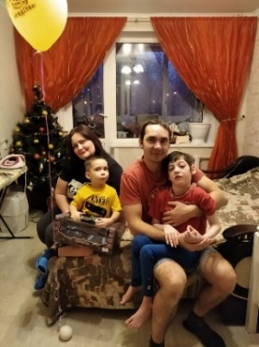
В канун Рождества в нашем фонде произошло настоящее чудо…

В сочельник нам пришла посылка от нашей подписчицы из "Одноклассников" Марии из самого Иерусалима! Она сама написала нам в соцсети, сказала – хочу помочь фонду, и не стала медлить! Помимо красоты, связанной руками нашей Марии - пинетки, красивейшие шарфы и шапки, в посылке было много икон! Иконки приложились к гробу Господню, Голгофе, камню, где лежало тело Христа после распятия. Икон уже осталось мало, мы раздаем их мамам наших паллиативных деток…
А потом Мария предложила родителям наших детей написать имена, и ее муж – православный священник, помолился за наши семьи в храме Иерусалима… "Также помолились акафистом Святому Великомученику Пантелеймону перед его иконой с частицей мощей келейно", - написала нам Мария.
Пусть у наших деток все будет хорошо... А мы, все вместе, в этом им обязательно поможем! К тому же, с такими невероятными друзьями из Израиля! Маша, спасибо вам за наше рождественское чудо!
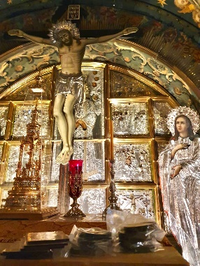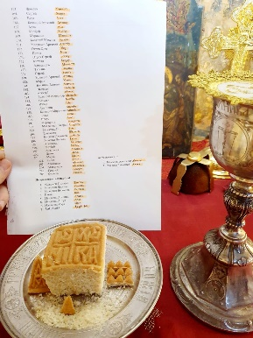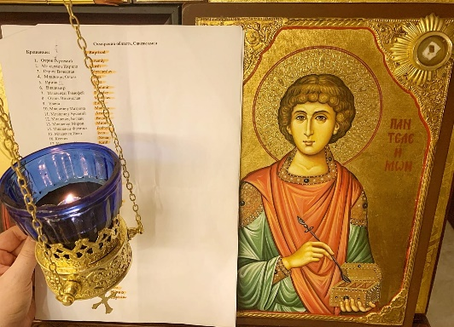
Продолжаем - о нашей любимой программе «Право на маму»! В январе вышло два выпуска! В первой из передач рассказываем об Иришке и Сереженьке!
Иришку вы все знаете… Она живет в Пансионате для детей-инвалидов, в отделении милосердия. Когда мы впервые увидели эту девочку, а произошло это в марте 2019 года, она сразу покорила нас своей красотой и не по-детски умными глазами. Иришка с рождения живет в госучреждениях. Когда-то она умела сидеть, двигала хорошо руками, потом она стала только лежать на животе, но хорошо удерживала туловище и голову... Теперь она лежит на спине... и питается через специальную трубочку в животе... Мы уверены, что если бы Иришка была в семье, она бы ходила, возможно, в ходунках, но точно не лежала бы...
Сереженька – чудесный малыш! В феврале ему исполнится годик. Он давно бы мог стать маминым и папиным, но оказался заложником системы законодательства и выжидательной позиции кандидатов в приемные родители. Он перспективный и идет вперед маленькими шажками… Самое важное для Сережи – это общение и тактильный контакт. Он очень веселый и разговорчивый, ну насколько это возможно в годик и малышу с непростой судьбой. Но точно то, что он вовсе "не плакса" и не "характерный", а очень даже позитивный. Ему очень нужна семья, а он обязательно станет для приемных родителей любящим сыном…
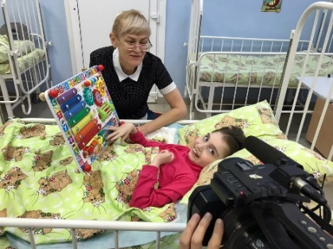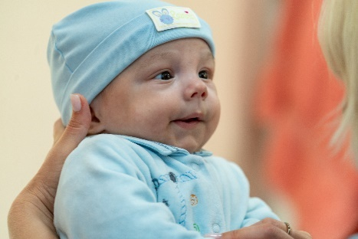
В еще одной программе «Право на маму» - о рыжеволосой лисичке Ксюше и активной Даше!
Мир Ксюши – тишина. Девочка родилась без ушка и без глазика. Ксюшу воспитатели госучреждения очень любят – за ее умение схватывать информацию и за доброту. Она прилежно учится. Она все понимает. У нее есть свое мнение и свои желания: на предложение педагога просто высыпать конструктор и сложить, она ответила своим предложением: высыпем, поиграем, и только потом - сложим. Очень хочется найти ей семью…
Даша – веселая, всегда улыбается. Она любит музыку, танцевать и собирать пазлы. Обожает помогать: вытирать пыль, показывать младшим, как делать что-то правильно. Она не смеется над кем-то, а сочувствует. Даша может стать незаменимой помощницей маме, все социально-бытовые навыки у нее отлично развиты. И она будет помогать в воспитании детей.
Мама, пожалуйста, посмотри внимательно: возможно, кто-то из этих девочек – твоя дочка…
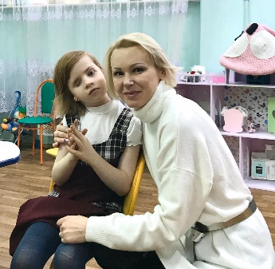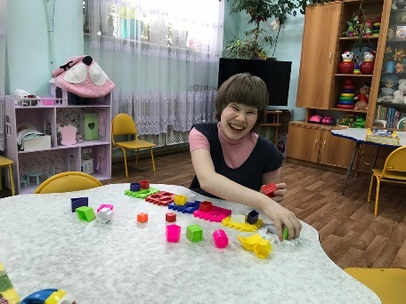
Вот, кстати, малыш Алешенька (с больным сердечком), уехал домой! Прекрасная семья из Тольятти забрала такого красивого сыночка! Теперь все у всех будет хорошо!
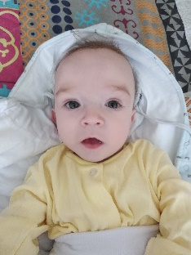
Напоминаем, что семьи ищут: маленький «паровозик» - Руслан, Джамиля, Дмитрий Ж., ласковый Саша, Танечка из Москвы и другие детки! Подробнее – в нашей группе «ЕНОТЫ: ищем мам брошенным малышам».
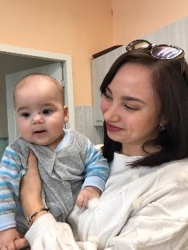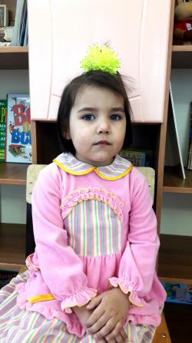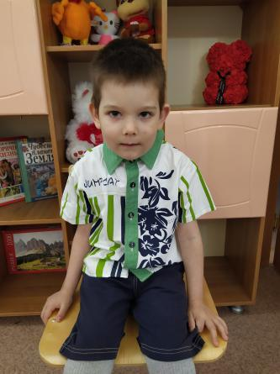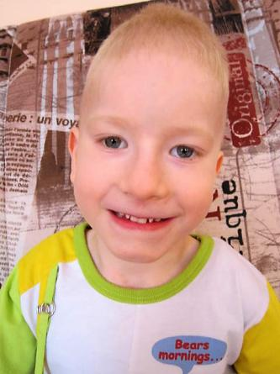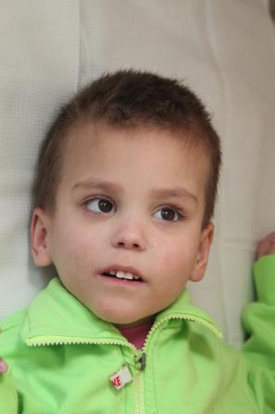
Немного – о наших победах! Так рады поделиться этим с вами!
- Скажете что-нибудь? - спросил нашего исполнительного директора Ольгу Шелест Губернатор Дмитрий Азаров после вручения диплома лауреата журналистского конкурса на призы Губернатора Самарской области.
- Дмитрий Игоревич, я стесняюсь, - ответила она...
- Ну тогда скажу я, - решил губернатор...
Он сказал, что вот есть блогеры (а лауреатом Ольга Юрьевна стала именно как блогер), а потом они становятся общественными деятелями, формируют общественное мнение, говорят о проблемах и тем самым помогают власти их решать. И что только вместе у нас точно все получится...
Ольга Шелест представила на конкурсы свои посты в соцсетях по развитию паллиативной помощи детям в нашем регионе. Не всегда «добрые», чаще - проблемные...
И конечно, не ожидала, что станет победителем в номинации нацпроекта «Здравоохранение»!
ТАМ наверху мониторят и читают, значит- не все равно... Значит и наши дети, несмотря на неизлечимые заболевания, все-таки не «ну а что вы хотели»....
Наши дорогие мамы и папы паллиативных детей! Это наша с вами общая победа, потому что именно наша любовь к нашим детям способна растопить сердца и пробить самую жесткую броню!
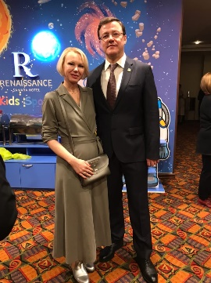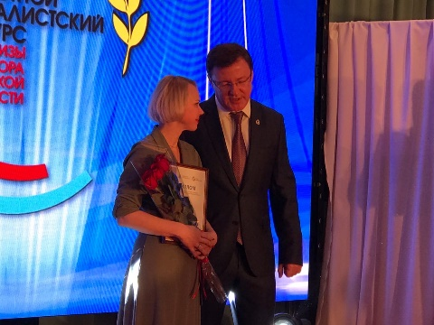
Наш фонд стал победителем в номинации «Продвижение государственных, общественных и социальных программ» в престижном конкурсе PR-проектов «Серебряный лучник»! Высокую оценку жюри получил наш проект «Чумовые дискотеки в пансионате для детей- инвалидов».
Наши дискотеки стартовали в мае 2019 года, и с тех пор проводятся ежемесячно! (О январской читайте в конце отчета). За это время к ребятам в гости пришли сотни волонтеров. Для них устраивали шоу мыльных пузырей, кастомайзинг, предлагали попробовать себя в роли художников, гончаров, погладить полицейских собак, потанцевать с клоунами и аниматорами, поводить хороводы и разукрасить имбирные пряники...
Друзья, мы поздравляем каждого причастного к этому проекту: МАУ «ДЦ «БЕРЁЗКИ» - они - наши главные помощники, Клоуна Сердечкина, диджея Алексея Цедилова, Юлию Копылову, общественную организацию "Волонтеры - Особым детям. Самарская область", Елену Выгузову, Ирину Светкину и ее полицейских собак Геркулеса и Барса, Ларису Полежаеву и всех-всех-всех! Двигаемся дальше и только вперед!
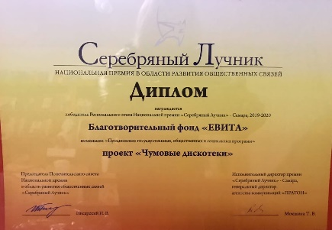
В январе наш фонд принял участие в расширенном заседании Общественного и Экспертного советов по вопросам прав и свобод человека при Уполномоченном по правам человека по Самарской области!
Мы часто бываем на таких мероприятиях, но это стало для нас особенным - наш исполнительный директор Ольга Шелест вошла в состав комиссии в сфере здравоохранения и признания лица инвалидом Общественного совета при УПЧ!
Как всегда, на заседании было много важной и полезной информации. Решение текущих административных вопросов, итоги, разработка проектов на будущий год, награждение профессионалов своего дела... А еще обсуждали тему, особенно интересную нам: соблюдение прав граждан, находящихся в интернатах Самарской области! Говорили об отдельной категории среди инвалидов - с нарушениями психического здоровья. Уполномоченным по правам человека в Самарской области Ольгой Дмитриевной Гальцовой и аппаратом УПЧ была проделана огромная работа! И есть, над чем задуматься!
Мы рады, что можем внести вклад в общее дело - содействие реализации прав граждан, защиты и восстановления нарушенных прав! Будем держать вас в курсе и рассказывать о важном и интересном! Обещаем!
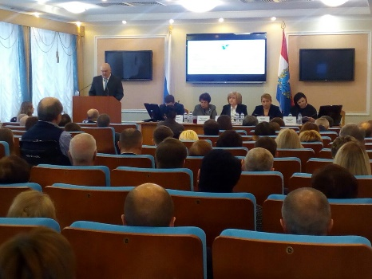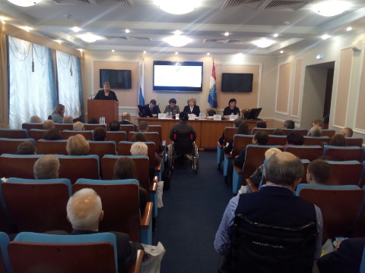
Напоминаем, что остается все меньше времени и все меньше билетов на мюзикл "Бриолин" 9 февраля в КРЦ «Звезда»! Мы ждем вас, друзья!
Вы не только получите настоящее удовольствие от игры актеров, но и станете участником доброго дела... Средства с показа пойдут на оплату операции подопечному нашего фонда Ване Федотову! Билеты: kassir.ru и по тел. +79376550277.
К новостям о наших Пансионатах для детей-инвалидов!
Как же мы счастливы поделиться с вами таким радостным событием!
Мы стартовали с выездными "Чумовыми дискотеками" в Пансионатах для инвалидов по всей области! И начали с Сергиевского района!
Традициям мы не изменяем, и поэтому:
- провели для воспитанников Пансионата зажигательную дискотеку
- организовали мастер-классы: раскраски, поделки из воздушных шаров, пазлы с кадрами из известных мультфильмов,
- наш незаменимый клоун Евгений Сердечкин провел для детей подвижные игры и конкурсы,
- наши волонтеры из МАУ «ДЦ «БЕРЁЗКИ» устроили незабываемое шоу мыльных пузырей и бумажное шоу!
Мы сумели развеселить и завлечь мастер-классами КАЖДОГО воспитанника Пансионата… Счастливы, что это у нас получилось! И да! Сначала директор пансионата очень осторожничал, и как-то не сильно горел желанием принимать незнакомых людей... Что, в общем-то, понятно. Но после мероприятия долго жал руки всем волонтерам и приглашал приезжать еще.... Сам, кстати, тоже активно танцевал и обучался на мастер-классах. Куда мы отправимся в феврале, вы узнаете совсем скоро!

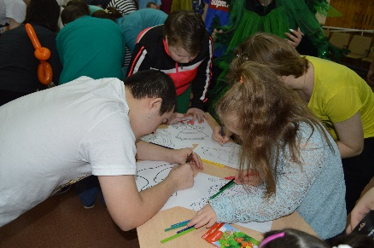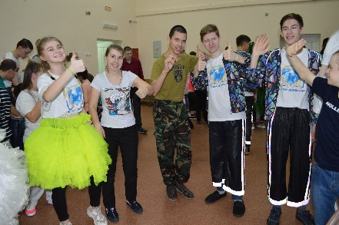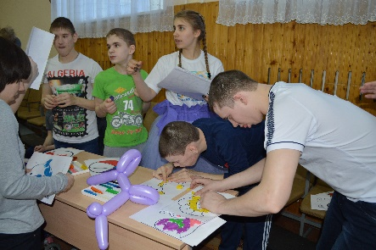

Наши традиционные «Чумовые дискотеки» в пансионате для детей-инвалидов продолжаются!
И первая в 2020 году состоялась 30 января! Несмотря на снегопад, пробки на дорогах и
заболевших, Клоун Сердечкин, Лариса Полежаева и Алексей Цедилов подарили праздничное настроение всем: и детям и взрослым, кто добрался и кого не скосил грипп!
Именинников у нас в январе было 7! И каждому из них достался вкусный капкейк и подарки от Союза машиностроителей России - самарского подразделения. Спасибо нашим волонтерам: «Волонтеры – особым детям. Самарская область» и лично Ольге Пудовкиной и Екатерине Галутве, Татьяне Машковой, Ирине Светкиной и ее Барсу, Юлии и йорку Кузе, Екатерине Телегиной и нашим супер-зажигалкам: Вике, Насте, Ангелине, Микки Маусу и Бублику! Телеканалу «Самара-ГИС» - за информационную поддержку!
Это была мега-позитивно, весело, с танцами и песнями – как мы любим! В феврале продолжим!

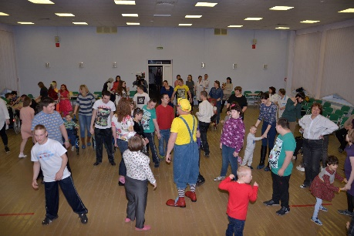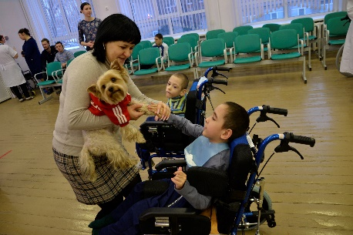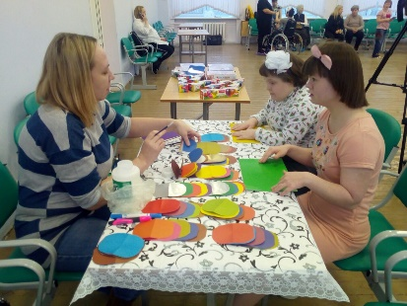
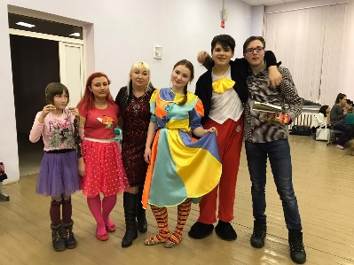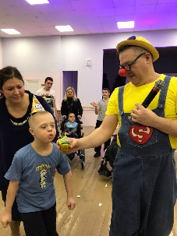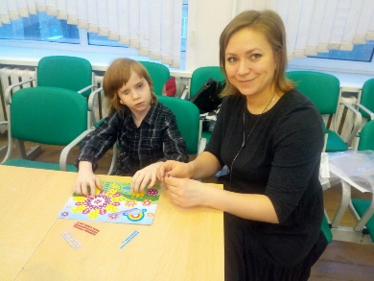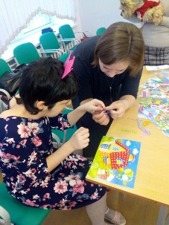
И завершить наш отчет мы хотим рассказом о маленьком, но волшебстве… Эту картину подарила нашему директору Ольге Шелест Марина Калнелис - волонтер нашего фонда, художник, которая помогала разрисовывать паллиативные палаты. И, кажется, на ней сынок нашего директора Юрик... Наш талисман… Именно таким мы его видим, нет, не здорового, а его душу, замурованную в беспомощном теле...
Пусть у каждого из вас, из тех, кому не все равно, кто поддерживает и помогает нашему фонду, будет такой ангел... Ангел, который будет держать в руках и охранять самое важное, что у вас есть...
Еще о важном:
● мы безвозмездно передали многодетной маме Светлане Комовой глюкометр,
● наш волонтер Елена Каранова отдала нам в фонд шприцы – много, разных! Все передадим нашим благополучателям!
СМИ о нас:
Самара ГИС В Пансионате для детей-инвалидов прошла дискотека
Самара ГИС Право на маму
КП Самара «Увидел сына без уха — собрал вещи и ушел»: в Самаре мать-одиночка собирает пластиковые крышки для операции в Америке
КП в Самаре Жители Самарской области смогут сдать пластиковые крышки и помочь 3-летнему мальчику услышать маму
samara.4geo «Крышки-неваляшки» помогут Ване Федотову услышать маму
Волга Ньюс «Крышки-неваляшки» помогут Ване Федотову услышать маму
Рамблер «Крышки-неваляшки» помогут Ване Федотову услышать маму
АСИ Самарские волонтеры проводят выездные дискотеки в соцучреждениях области
Волжская коммуна «Его сердце остановилось под моей рукой»: мама особенного мальчика рассказала о непростой судьбе и благородстве людей»
КП Самара Самарским тяжелобольным детям пришла посылка с подарками из Иерусалима
АСИ-Самара Дарительница из Иерусалима передала детские вещи в самарский фонд
Коротко в ЦИФРАХ:
С 1 по 31 января 2020 года на наш счет поступило (руб.):
Платежная система | Принято | Вознаграждение оператора | Перечислено на счет
Яндекс Касса | 159 420 | 4 475 | 154 945
СМС 3443 | 19 343 | 2 627 | 16 716
Сбербанк | 88 071 | 1 508 | 86 563
Благотворительное пожертвование основателя фонда В.Е. Аветисяна | 5 000 000
Итого: | 266 834 | 8 610 | 5 258 224

Нами потрачено:
Благополучатель | Цель | Сумма (руб.)
Кирданов Артем | Покупка опоры-ходунков «Газель» | 226 604
Локтионова Саша  Игнатьев Алексей | Реабилитация в «АДЕЛИ» | 70 000
Ланцов Михаил  Липашев Дмитрий | Покупка медикаментов и специального питания в аптеке «Милана» | 18 858
Труханова Мария | Подъемник передвижной с электроприводом | 51 000
Алиса Щедрина | Покупка аппарата для удаления выделений из дыхательных путей «Phillips CoughAssist E70» | 495 000
 | Итого: | 861 462

Собрано на конкретных благополучателей:
 | Сумма сбора | Собрано | Осталось собрать
Дима Липашев | 47 000 | 18 618 | 28 382
Тимофей Зиновьев | 25 000 | 5 262 | 19 738
Сережа Катунин | 170 000 | 5 892 | 164 108
Ваня Федотов | 5 560 000 | 146 316 | 5 413 684
Коля Бердников | 45 000 | 36 923 | 8 077
Алексей Овчинников | 500000 | 131 043 | 368 957
Маша Медведева | 63 271 | 41 134 | 22 137
Елизавета Николаева | 45 500 | 2 478 | 43 022
Саша Ступаченко | 60 000 | 825 | 59 175
Вова Моисеев | 115 000 | 58 256 | 56 744
Мария Труханова | 51 000 | 440 | 50 560
Артем Мачнев | 22 000 | 5 832 | 16 168

Спасибо Вам за то, что помогаете нам помогать!
Мы открыты к любым предложениям и сотрудничеству. Если у вас есть идеи, пишите нам!

